COMUNICATO STAMPA
CORONAVIRUS: SI INVERTE LA CURVA DEI CONTAGI (+43% NUOVI CASI)
E AUMENTANO I RICOVERI (+7,5%).
EFFETTO GREEN PASS: IN 7 GIORNI -52,9% DI NUOVI VACCINATI.
VACCINI: 1,2 MILIONI DI TERZE DOSI, MA BISOGNA ACCELERARE
IL MONITORAGGIO DELLA FONDAZIONE GIMBE, NELLA SETTIMANA 20-26 OTTOBRE, RILEVA UN NETTO AUMENTO DEI NUOVI CASI SETTIMANALI: DA 17.870 A 25.585. ANCHE SE LA CRESCITA POTREBBE IN PARTE ESSERE LEGATA ALL’INCREMENTO DEI TAMPONI TOTALI, L’AUMENTO DEL TASSO DI POSITIVITÀ DI QUELLI MOLECOLARI E DEI RICOVERI (+181) INDICANO UNA MAGGIOR CIRCOLAZIONE DEL VIRUS. CAMPAGNA VACCINALE: CALANO LE SOMMINISTRAZIONI (152 MILA AL GIORNO) E RIMANGONO 11 MILIONI DI DOSI “IN FRIGO”. TERZE DOSI: COPERTURE NAZIONALI PER DOSE BOOSTER AL 32,3% E PER DOSI AGGIUNTIVE AL 25,5% MA CON NOTEVOLI DIFFERENZE REGIONALI. EFFETTO GREEN PASS: CON QUASI 7,5 MLN DI PERSONE SENZA NEMMENO UNA DOSE DI VACCINO E POCO PIÙ DI 193 MILA NUOVI VACCINATI IN UNA SETTIMANA SI ALLONTANA L’OBIETTIVO 90% DI COPERTURA VACCINALE DEGLI OVER 12.
28 ottobre 2021 - Fondazione GIMBE, Bologna
Il monitoraggio indipendente della Fondazione GIMBE rileva nella settimana 20-26 ottobre 2021, rispetto alla precedente, un aumento del 43,2% dei nuovi casi (25.585 vs 17.870) (figura 1) e una diminuzione dei decessi (249 vs 271) (figura 2). In lieve aumento i casi attualmente positivi (75.046 vs 74.546), le persone in isolamento domiciliare (72.101 vs 71.768) e i ricoveri con sintomi (2.604 vs 2.423), mentre calano le terapie intensive (341 vs 355) (figura 3). In dettaglio, rispetto alla settimana precedente, si registrano le seguenti variazioni:
- Decessi: 249 (-8,1%)
- Terapia intensiva: -14 (-3,9%)
- Ricoverati con sintomi: +181 (+7,5%)
- Isolamento domiciliare: +333 (+0,5%)
- Nuovi casi: 25.585 (+43,2%)
- Casi attualmente positivi: +500 (+0,7%)
«A livello nazionale – dichiara Nino Cartabellotta, Presidente della Fondazione GIMBE – dopo 7 settimane si registra un’inversione di tendenza dei nuovi casi settimanali che nell’ultima settimana aumentano del 43,2%, con una media mobile a 7 giorni che passa da 2.553 del 19 ottobre a 3.655 il 26 ottobre» (figura 4). La crescita dei casi, che potrebbe essere in parte influenzata dall’aumento del 21,1% dei tamponi totali rispetto alla settimana precedente (2.604.550 vs 2.151.081), sicuramente consegue ad un aumento della circolazione virale per due ragioni: innanzitutto, per l’inversione di tendenza sui ricoveri in area medica, in secondo luogo perché a fronte di un rapporto positivi/tamponi antigenici in lieve calo, per l’enorme aumento del denominatore, si registra un incremento del rapporto positivi/tamponi molecolari (dal 2,4% del 19 ottobre al 3,5% del 26 ottobre) (figura 5).
Nella settimana 20-26 ottobre 2021, tutte le Regioni tranne Sardegna e Valle D’Aosta, registrano un incremento percentuale dei nuovi casi e in 15 Regioni crescono i casi attualmente positivi (tabella 1). Sono 33 le Province con un’incidenza ≥50 casi per 100.000 abitanti: tra queste la Provincia di Trieste registra oltre 150 casi per 100.000 abitanti. Diminuiscono i decessi: 249 negli ultimi 7 giorni (di cui 29 riferiti a periodi precedenti), con una media di 36 al giorno rispetto ai 39 della settimana precedente.
«Sul fronte ospedaliero – afferma Renata Gili, responsabile Ricerca sui Servizi Sanitari della Fondazione GIMBE – si registra un incremento del 7,5% dei posti letto occupati dai pazienti COVID-19 in area medica e una riduzione del 3,9% di quelli in terapia intensiva». A livello nazionale il tasso di occupazione rimane molto basso (5% in area medica e 4% in area critica) e nessuna Regione supera le soglie del 15% per l’area medica e del 10% per l’area critica (figura 6). «Si registra un lieve aumento degli ingressi giornalieri in terapia intensiva – spiega Marco Mosti, Direttore Operativo della Fondazione GIMBE – con una media mobile a 7 giorni di 23 ingressi/die rispetto ai 20 della settimana precedente» (figura 7).
Vaccini: forniture. Al 27 ottobre (aggiornamento ore 06.16) risultano consegnate 99.780.625 dosi: pur in assenza di nuove forniture per la seconda settimana consecutiva (figura 8), le scorte di vaccini a mRNA si attestano a quota 11 milioni.
Vaccini: somministrazioni. Al 27 ottobre (aggiornamento ore 06.16) il 78,5% della popolazione (n. 46.525.495) ha ricevuto almeno una dose di vaccino (+204.896 rispetto alla settimana precedente) e il 75,1% (n. 44.507.167) ha completato il ciclo vaccinale (+459.731) (figura 9). In calo nell’ultima settimana il numero di somministrazioni (n. 1.118.114), con una media mobile a 7 giorni di 152.345 dosi/die.
Vaccini: coperture. Le coperture vaccinali con almeno una dose di vaccino sono molto variabili nelle diverse fasce di età: dal 97% degli over 80 al 72,9% della fascia 12-19 (figura 10). In generale, rispetto alla settimana precedente, si registrano incrementi sempre più modesti: il numero di vaccinati con almeno una dose cresce dello 0,7% nelle fasce anagrafiche 12-19, 20-29 e 30-39, dello 0,5% nella fascia 40-49, dello 0,4% nella fascia 50-59, mentre negli over 60 l’incremento non supera lo 0,2%.
Vaccini: terza dose. La platea vaccinabile con la terza dose (figura 11) è così costituita:
- Dose aggiuntiva (n. 877.999): una dose di vaccino Pfizer o Moderna ad almeno 28 giorni di distanza dal completamento del ciclo vaccinale per pazienti immunocompromessi;
- Dose booster (n. 2.988.562): una dose di vaccino Pfizer ad almeno 6 mesi dal completamento del ciclo vaccinale per over 60 anni, ospiti delle RSA, operatori sanitari e sociosanitari e persone di età ≥18 anni con elevata fragilità motivata da patologie concomitanti/preesistenti. Il 25 ottobre 2021 la European Medicines Agency (EMA) ha autorizzato anche il vaccino Moderna come dose booster per gli over 18: mezza dose di vaccino a una distanza di 6-8 mesi dalla seconda dose. In Italia si attende il via libera dell’Agenzia Italiana del Farmaco (AIFA) per avviare le somministrazioni. Per quanto riguarda le 1.490.285 persone che hanno ricevuto il vaccino Johnson&Johnson si attende in settimana la valutazione da parte di EMA e di AIFA, dopo l’autorizzazione della Food and Drug Administration (FDA) statunitense a una dose di richiamo a due mesi dalla prima.
Al 27 ottobre sono state somministrate 1.191.327 terze dosi di cui 224.597 dosi aggiuntive e 966.730 dosi booster, con una media giornaliera di 29 mila somministrazioni (figura 12). Il tasso nazionale di copertura vaccinale per le dosi aggiuntive è del 25,6% con nette differenze regionali: dallo 0,9% della Valle D’Aosta al 98,8% dell’Umbria (figura 13). La copertura nazionale con dose booster è invece del 32,3% anche qui con notevoli differenze tra le Regioni: dal 10% della Calabria al 73,8% del Molise (figura 14).
Effetto green pass. La media mobile a 7 giorni del numero dei tamponi antigenici rapidi, dopo l’impennata da 173.235 del 13 ottobre a 371.960 il 21 ottobre (+114,7%), si è stabilizzata: nell’ultima settimana sono stati effettuati 2.604.550 tamponi antigenici rapidi. La media mobile a 7 giorni dei nuovi vaccinati si è ridotta da 58.620 del 19 ottobre a 27.601 del 26 ottobre; nell’ultima settimana sono solo 193.205 i nuovi vaccinati (-52,9% rispetto alla settimana precedente) (figura 15). E con quasi 7,5 milioni senza nessuna dose di vaccino si allontana l’obiettivo di raggiungere il 90% di copertura vaccinale negli over 12.
Dei 193.205 nuovi vaccinati nella settimana 20-27 ottobre il 79,1%% appartengono a fasce anagrafiche che includono persone in età lavorativa: 34.526 nella fascia 20-29 anni, 39.771 nella fascia 30-39 anni, 35.217 nella fascia 40-49 anni, 29.075 nella fascia 50-59 anni e 14.300 nella fascia 60-69.
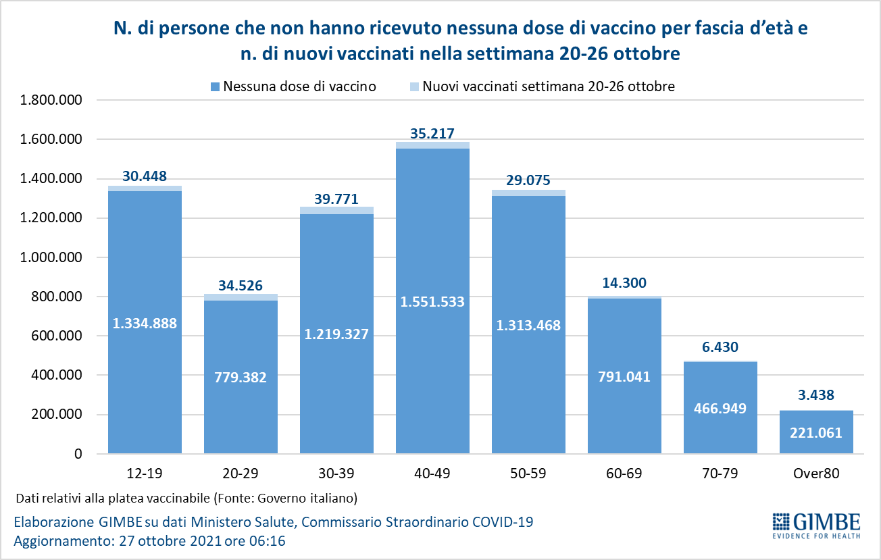
Variante delta plus. La variante AY.4.2 (cosiddetta “delta plus”) è in lenta crescita nel Regno Unito dove rappresenta circa il 6% dei casi sequenziati, con 15.120 casi isolati al 21 ottobre 2021. Indicata come “variante di interesse” lo scorso 20 ottobre, sarà strettamente monitorata nei prossimi mesi. Rispetto alla variante delta, al momento non ci sono evidenze che la delta plus possa determinare un quadro clinico più severo e/o ridurre l’efficacia dei vaccini; potrebbe essere più contagiosa del 10-15%, ma i dati sono ancora preliminari.
«Con l’inverno alle porte – conclude Cartabellotta – il repentino aumento dei nuovi casi e dei ricoveri e il progressivo calo dell’efficacia dei vaccini sull’infezione impongono sia di accelerare la somministrazione della terza dose a tutte le categorie individuate dalla Circolare Ministeriale, sia di convincere oltre 2,7 milioni di over 50 non ancora vaccinati, ad elevato rischio di ospedalizzazione e decesso».
Il monitoraggio GIMBE dell'epidemia di COVID-19 è disponibile a: https://coronavirus.gimbe.org
CONTATTI
Fondazione GIMBE
Via Amendola 2 - 40121 Bologna
Tel. 051 5883920 - Fax 051 4075774
E-mail: ufficio.stampa@gimbe.org

Figura 1
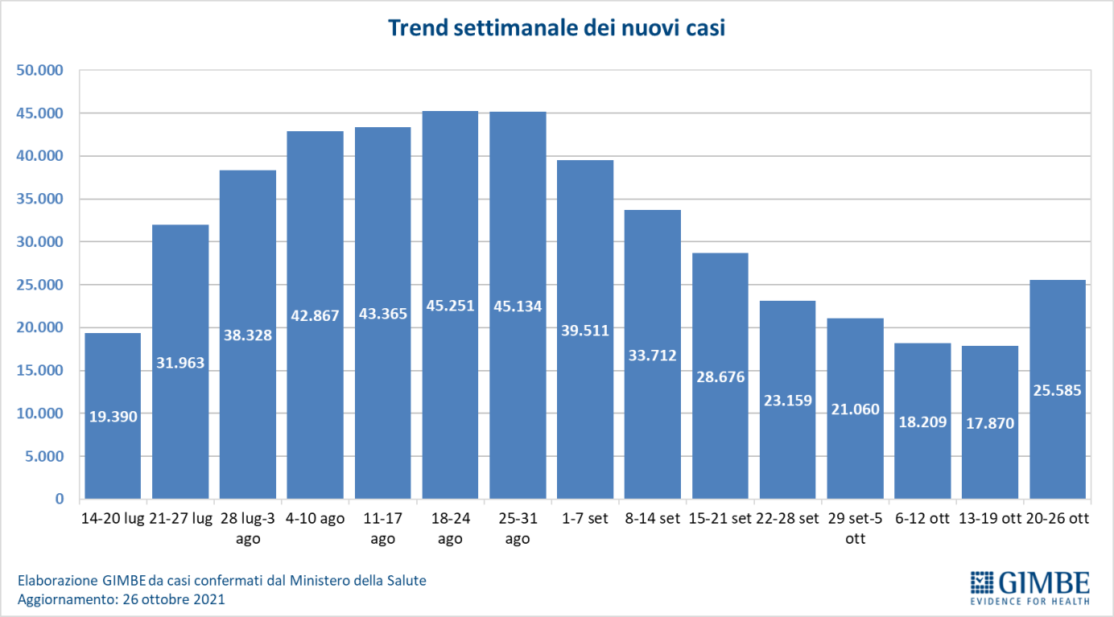

Figura 2
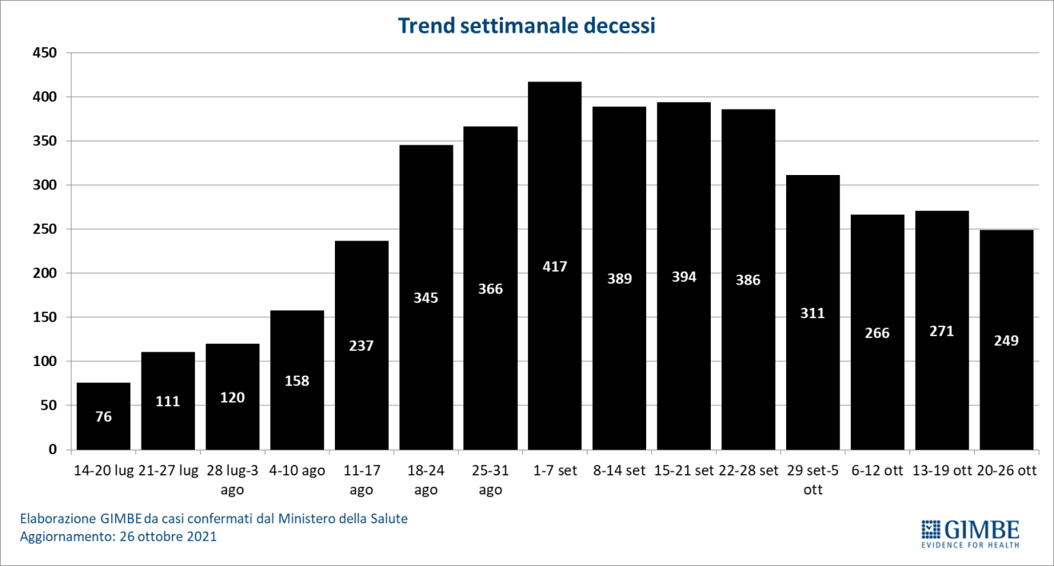

Figura 3
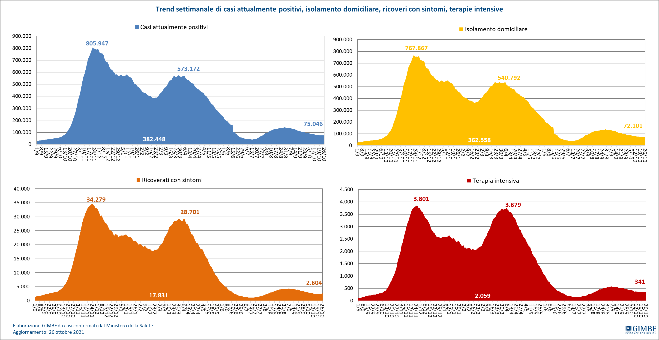

Figura 4
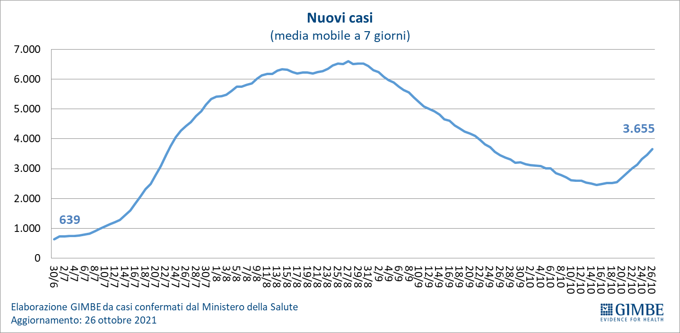

Figura 5
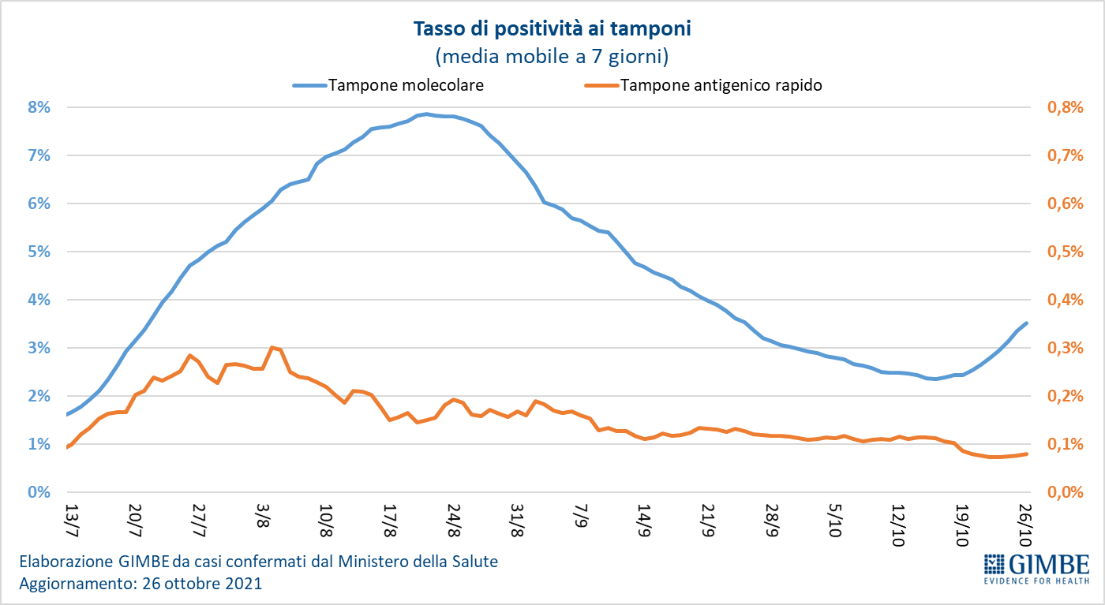

Figura 6
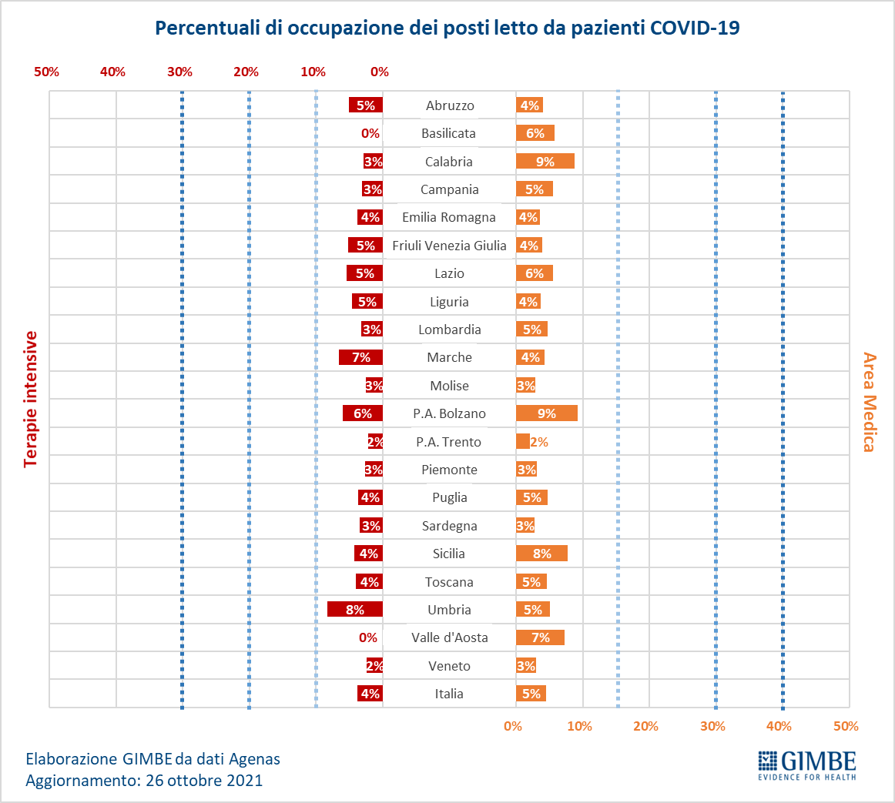
Figura 7
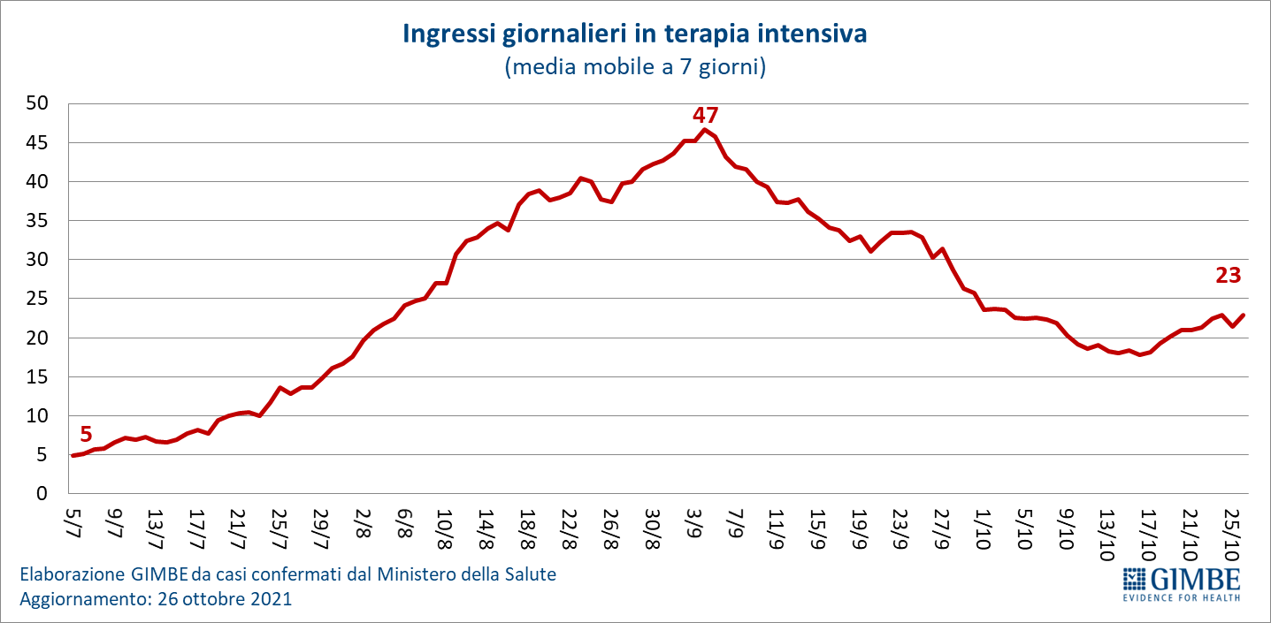

Figura 8
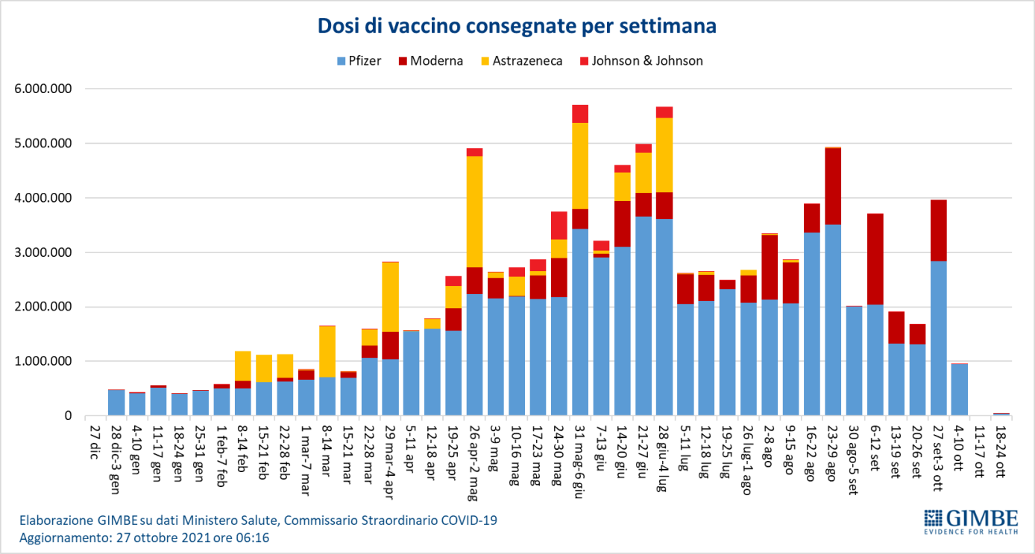

Figura 9
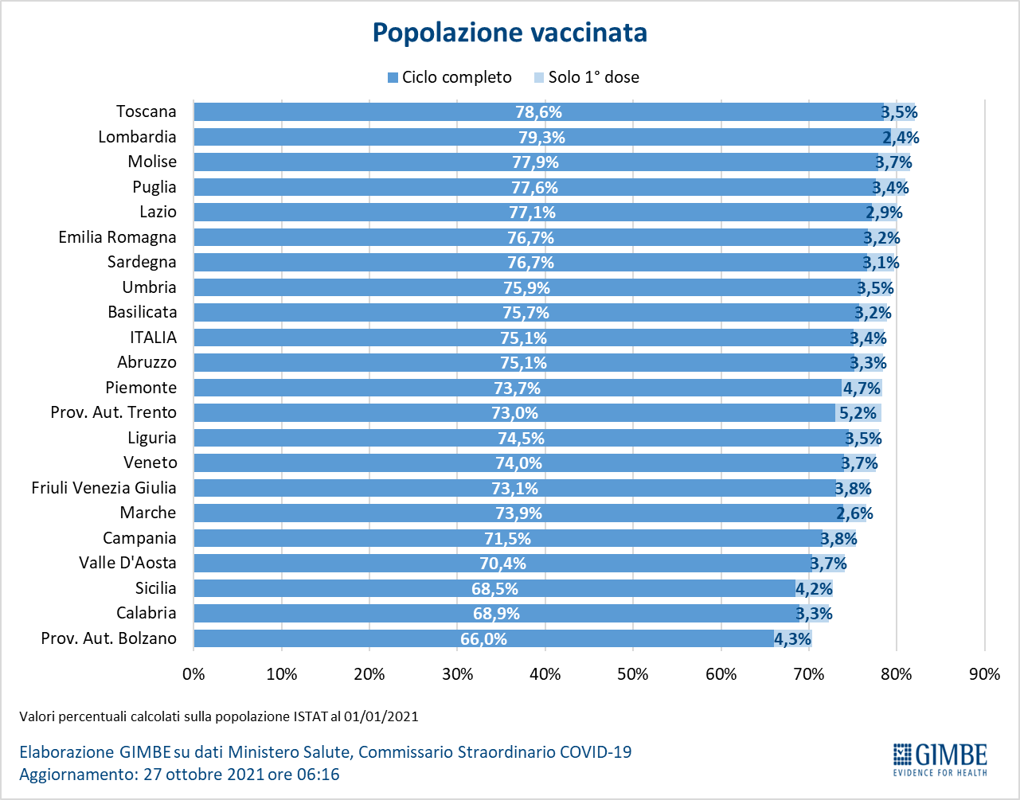

Figura 10
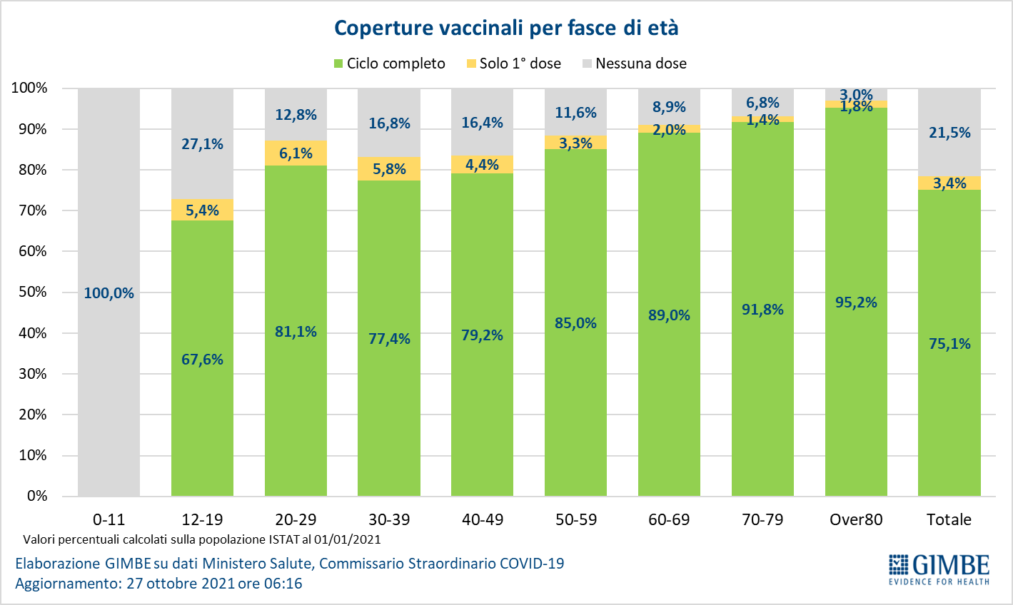

Figura 11
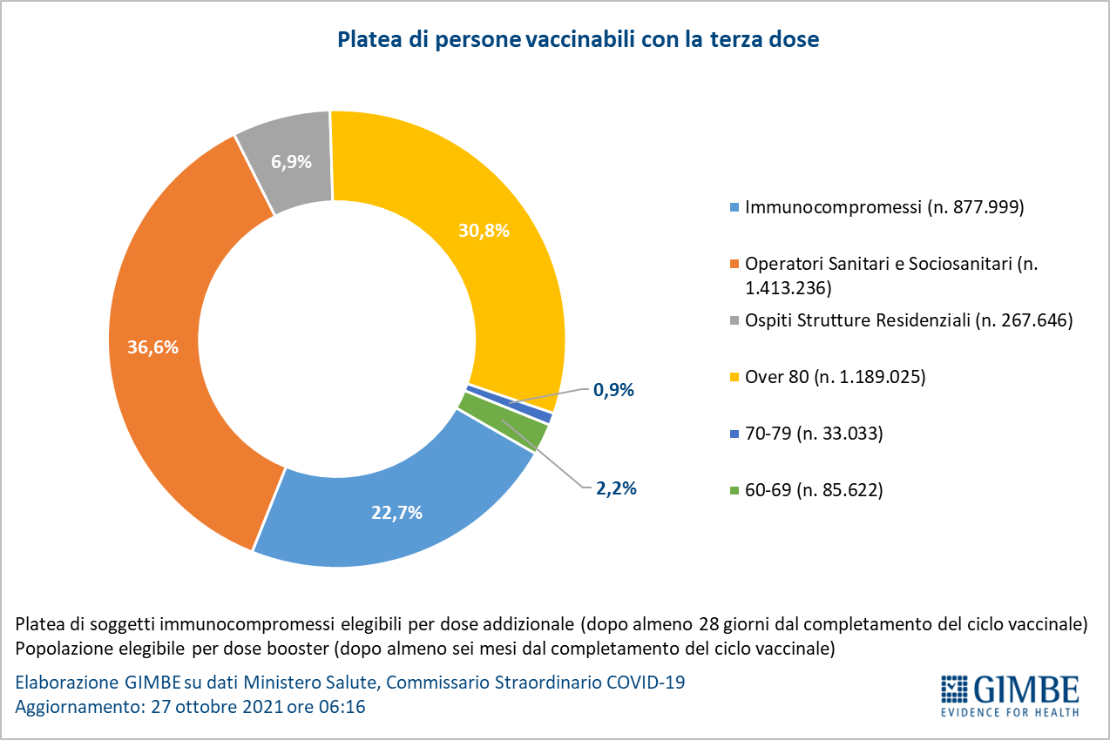

Figura 12
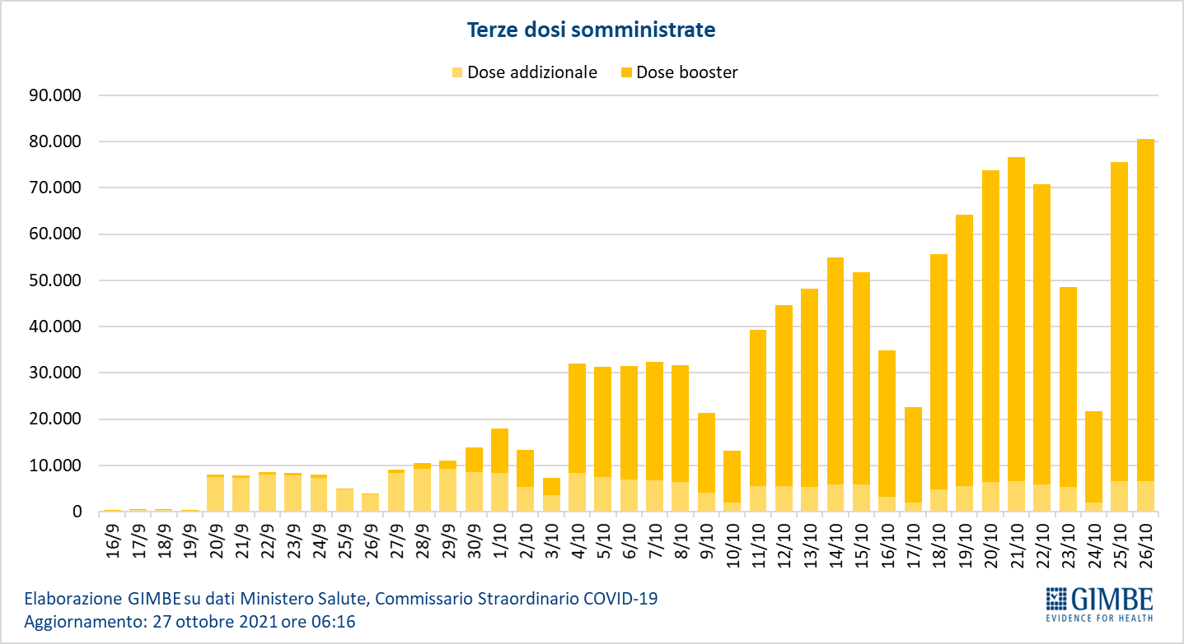

Figura 13
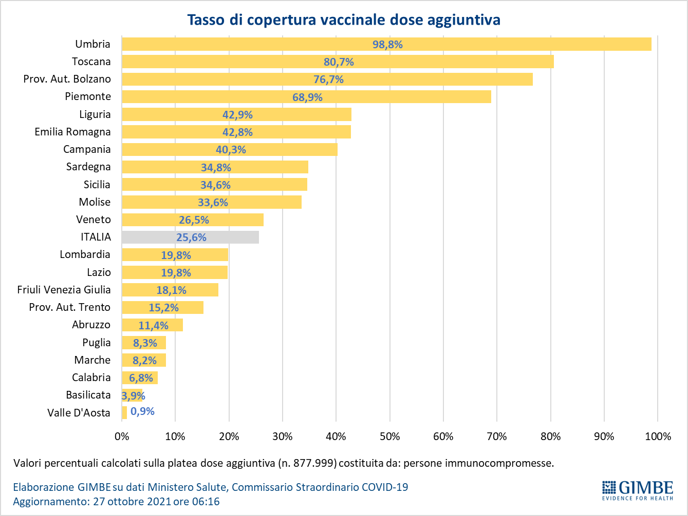

Figura 14
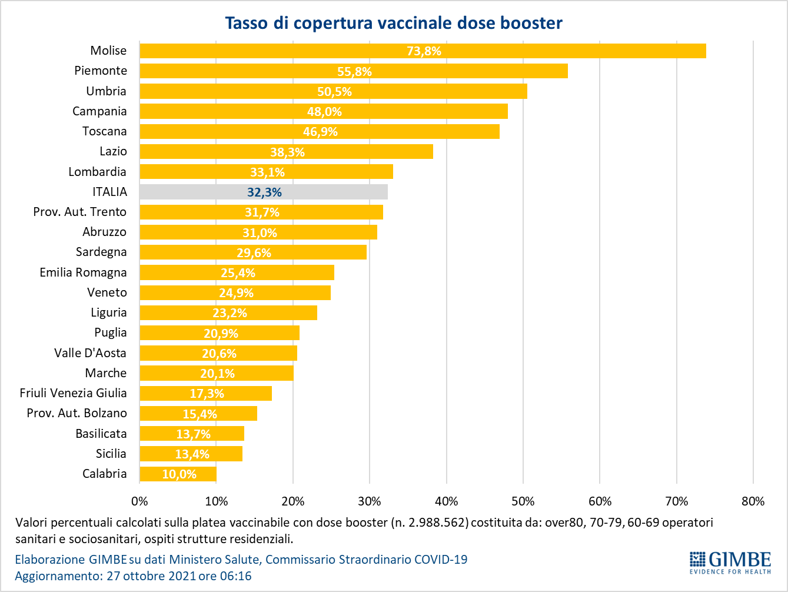

Figura 15
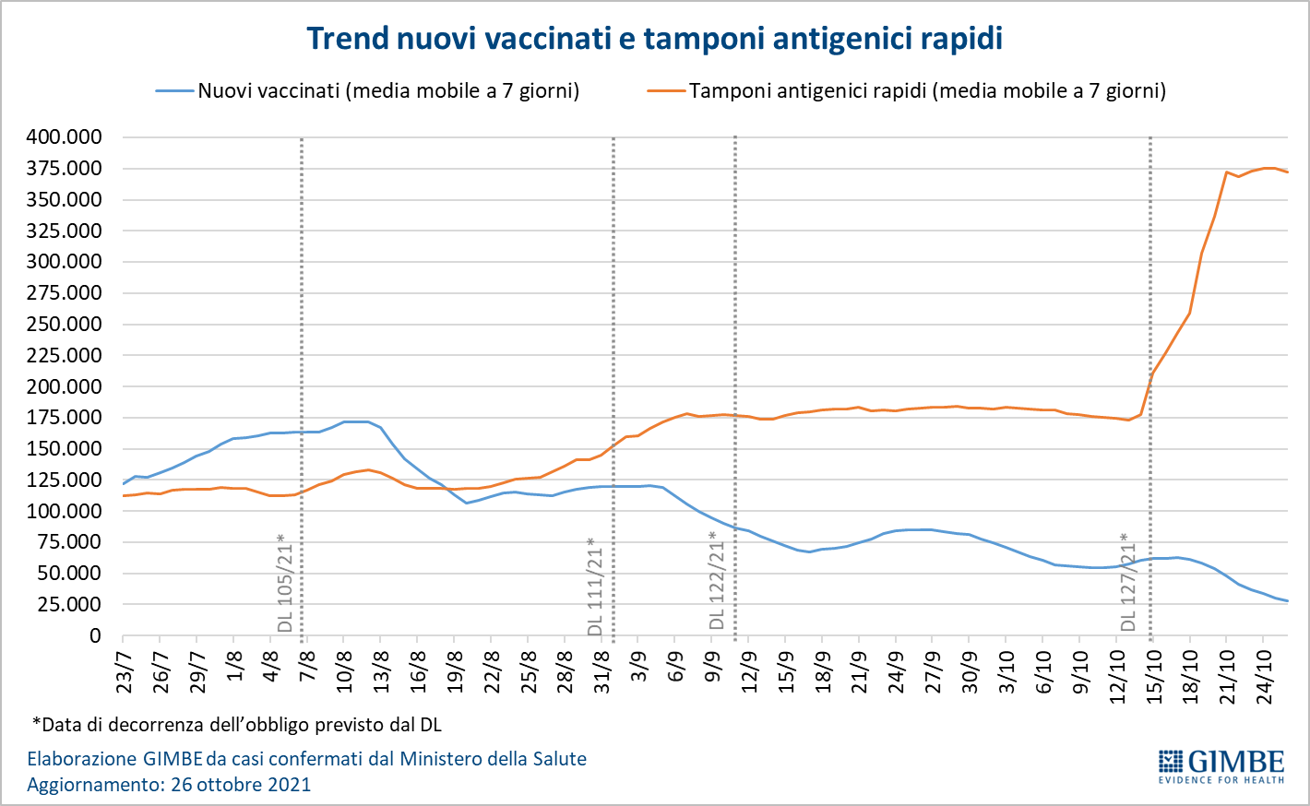

Tabella 1. Indicatori regionali: settimana 20-26 ottobre 2021
Regione | Casi attualmente positivi per 100.000 abitanti | Variazione  % nuovi casi | Posti letto in area medica occupati da pazienti COVID−19 | Posti letto in terapia intensiva occupati da  pazienti COVID−19
Abruzzo | 118 | 96,9% | 4% | 5%
Basilicata | 137 | 4,3% | 6% | 0%
Calabria | 147 | 42,8% | 9% | 3%
Campania | 126 | 46,7% | 5% | 3%
Emilia Romagna | 203 | 45,7% | 4% | 4%
Friuli Venezia Giulia | 113 | 68,0% | 4% | 5%
Lazio | 156 | 57,7% | 6% | 5%
Liguria | 58 | 12,9% | 4% | 5%
Lombardia | 87 | 23,6% | 5% | 3%
Marche | 132 | 65,6% | 4% | 7%
Molise | 26 | 160,0% | 3% | 3%
Piemonte | 89 | 26,5% | 3% | 3%
Prov. Aut. Bolzano | 170 | 54,7% | 9% | 6%
Prov. Aut. Trento | 71 | 54,9% | 2% | 2%
Puglia | 62 | 86,8% | 5% | 4%
Sardegna | 82 | -13,8% | 3% | 3%
Sicilia | 146 | 49,0% | 8% | 4%
Toscana | 137 | 23,6% | 5% | 4%
Umbria | 108 | 138,2% | 5% | 8%
Valle D'Aosta | 63 | -35,7% | 7% | 0%
Veneto | 196 | 33,3% | 3% | 2%
ITALIA | 126 | 43,2% | 5% | 4%
Nota: nella prima colonna rosso, verde e giallo indicano rispettivamente una performance regionale in peggioramento, in miglioramento o stabile, rispetto alla settimana precedente.
Nella seconda colonna rosso e verde indicano rispettivamente un aumento o una diminuzione di nuovi casi rispetto alla settimana precedente.
Nelle ultime 2 colonne rosso e verde indicano il superamento, o meno, della soglia di saturazione del 15% per l’area medica e del 10% per le terapie intensive (dati Agenas).

